Підсумкова контрольна робота. Екстернат. 6 клас

Запитання №1 (з однією правильною відповіддю)

У якому році засновано Рим?

А) 753р.до н.е. Б) 751р. до н.е.

В) 510 р.до н.е. Г) 573р до н.е.

Запитання №2 (з однією правильною відповіддю)

Головна площа міста Рим

А) Афон Б) Сенат

В) Форум Г) Агела

Запитання №3 (з однією правильною відповіддю)

Позначте варіант, у якому вказано назву замкнених груп людей, різного

соціального стану в Давній Індії, приналежність до яких визначалася за народженням.

А) Варни Б) Арії

В) Ілоти Г) Скіфи

Запитання 4.

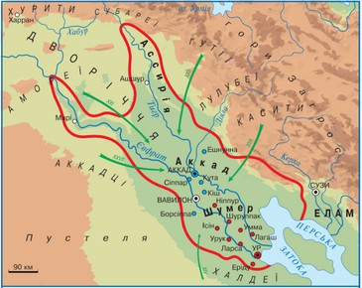На карті зображено

А) Держави Дворіччя Б) Стародавній Китай

В) Стародавній Єгипет Г) Стародавня Індія

Запитання №5 (з однією правильною відповіддю)

Який кочовий народ першим з'явився на українських землях?

А) Готи Б) Скіфи

В) Кіммерійці Г) Гуни

Запитання №6 (з однією правильною відповіддю)

Назвіть батька Александра Македонського

А) Філіпп І Б) Філіпп ІІ

В) Александр І

Запитання 7

Форма правління за якою громадяни Греції могли брати участь в управлінні державою

А) демократія Б) олігархія

В) теократія Г) монархія

Запитання №8 (з однією правильною відповіддю)

Згідно з міфом Мінотавра переміг

А) Геракл Б) Дедал

В) Тесей Г) Ікар

Запитання №9 (з полем для вводу відповіді)

Близько 35 тис. років тому з'явилась людина сучасного типу Homo

sapiens, що означає ..... Ваша відповідь:

Запитання №10 (з полем для вводу відповіді)

......- це колектив родичів, що вели спільне господарство та мали спільне

майно.

Ваша відповідь:

Запитання №11 (з полем для вводу відповіді)

Голова держави у Давньому Єгипті - ......

Ваша відповідь:

Запитання №12 (з полем для вводу відповіді)

Яку державу називали Лакедемон?

Ваша відповідь:

Запитання №13 (з полем для вводу відповіді)

На картинці зображено

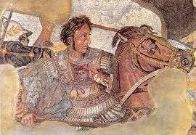

Ваша відповідь:

? Запитання №14 (з полем для вводу відповіді)

Назвіть три світові релігії

Ваша відповідь:

Запитання №15 (на встановлення відповідності)

Встановіть відповідність

держави

1. Греція
2. Рим
3. Єгипет
4. Індія

боги

А) Юпітер, Марс, Юнона Б) Брахма, Вішну, Шива В) Зевс, Гера, Аїд

Г) Ра, Хапі, Сет

Вкажіть відповідність:

|  |  |  |  |  |
| --- | --- | --- | --- | --- |
|  | А | Б | В | Г |
| 1 |  |  |  |  |
| 2 |  |  |  |  |
| 3 |  |  |  |  |
| 4 |  |  |  |  |

Запитання №16 (на встановлення відповідності)

Встановіть відповідність

Поняття

1. Легіон
2. поліс
3. патріції
4. касти

Визначення

А) нащадки знатних родів у Давньому Римі

Б) основний підрозділ римської армії

В) закритті групи в Індії

Г) місто-держава у Давній Греції

Вкажіть відповідність:

|  |  |  |  |  |
| --- | --- | --- | --- | --- |
|  | А | Б | В | Г |
| 1 |  |  |  |  |
| 2 |  |  |  |  |
| 3 |  |  |  |  |
| 4 |  |  |  |  |

Запитання №17 (з полем для вводу відповіді)

З якими подіями пов'язане фото. Які історичні діячі пов'язані з цими

подіями?

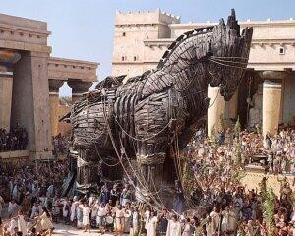

Ваша відповідь:

Запитання №18 (з полем для вводу відповіді)

Поясніть поняття "тріумвірат" та вкажіть хто входив до першого

тріумвірату у Римській імперії? Ваша відповідь:

Запитання 19

Співвіднесіть поняття і визначення.

|  |  |  |  |
| --- | --- | --- | --- |
| 1 | Громада | А | Шлях розвитку людства, який дає змогу задовольнити потреби нинішнього по коління людей, не ставлячи під загрозу здатність майбутніх поколінь задовольняти їхні потреби |
| 2 | Сталий розвиток | Б | Соціальна спільнота, члени якої об’єднані спільніс тю території, становища, інтересів та взаємодіють між собою для задоволення спільних потреб чи розв’язання проблем |
| 3 | Мова ворожнечі | В | Гуртування громадян для самостійного розв’язання проблем, передусім місцевих |
| 4 | Академічна доброчесність | Г | Мешканці, об’єднані постійним проживанням у межах села, селища, міста / кількох сіл, селищ, міст, спільними інтересами та взаємодією для за доволення спільних інтересів |
| 5 | Територіальна громада | Д | Будь-які виключення, обмеження / переваги, що заперечує або зменшує рівне здійснення прав |
| 6 | Громадянська ініціатива | Е | Сукупність етичних принципів та правил, якими мають керуватися учасники освітнього процесу для забезпечення довіри до результатів навчання та/або досягнень |
| 7 | Дискримінація | Є | Будь-яке дискримінаційне, принизливе чи агресив не висловлювання стосовно груп чи спільнот або окремих людей як їх представників |

Запитання 20

Назвіть щонайменше 3 щоденних дій, які сприяють сталому розвитку нашої країни.

_______________________________________________________________________________________________________________________________________________________________________________________________________________________________________